Laboratoire d'hydrologie
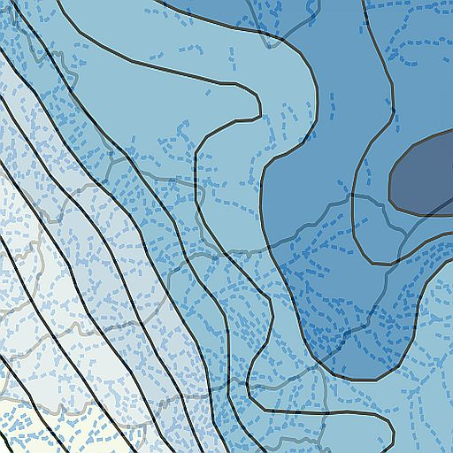  Le laboratoire d'hydrologie fait des études sur l'hydrologie et sur la gestion des ressources d'eau.
  - Hydrometrie
  - Qualité de l'eau
  - Traceurs
  - Renouvellement des ressources
  - Bilans hydrologiques
  - Modélisation
Le laboratoire a à sa disposition des instruments hydrométriques et le logiciel pour les calculs de débits, de l'évaporation, de l'infiltration et du transport.
  - Gestion des ressources en eau
  - Hydrologie des bassins
  - Renouvellement des la nappe souterraine
  - Régions et zones de protection
  - Modélisation de l'eau souterraine

